2. POČÍTAČOVÝ HARDWARE – základní díly

Počítačový hardware je sbírka fyzických prvků, které tvoří počítačový systém. Počítačový hardware jsou fyzické části nebo součásti počítače, jako je například monitor, klávesnice, procesor, pevný disk (HDD), grafické karty, zvukové karty, paměti (RAM), základní deska, a tak dále, z nichž všechny jsou hmatatelné předměty.
Šablona pro všechny moderní počítače je Von Neumannova architektura, kterou podrobně popsal v roce 1945 maďarský matematik John von Neumann. Ten popisuje návrh architektury pro elektronický digitální počítač s oddělením zpracovatelské jednotky, kterou tvoří aritmeticko-logická jednotka a procesorový registr, řídicí jednotka obsahující instrukční registr a programový čítač, paměť pro ukládání dat i příkazy, externí velkokapacitní paměťové vstupní a výstupní mechanismy.

Osobní počítač
Osobní počítač také známý jako PC, je jedním z nejčastějších typů počítače díky své univerzálnosti a relativně nízké ceně. Notebooky jsou obecně velmi podobné, ačkoli jsou pomalejší.

Skříně
Počítačová skříň je plastový nebo kovový kryt, který ukrývá většinu komponent. Počítačové skříně jsou navrženy jako skříně na pracovní plochu nebo jako věže. Skříně jsou obvykle vyrobeny z oceli nebo hliníku. V některých případech se používá plast a další materiály jako je sklo nebo dřevo.

Desktop
Skříň může být orientována horizontálně a umístěna na vrcholu stolu, nebo vertikálně a umístí se pod stůl nebo vedle stolu.

Tower
Skříně jsou často klasifikovány podle velikosti jako mini - věž , midi - věž , big - věž. Tyto názvy jsou subjektivní a jsou nejednotně definovány různými výrobci.

Napájecí zdroj (PSU) převádí střídavý proud (AC) na elektrickou energii s nízkonapěťovým stejnosměrným napájením (DC) pro vnitřní komponenty počítače. Výstupní napětí u ATX počítače je 5V, 3,3V a 12V.

Základní deska
je hlavní složkou počítače. Je to velká obdélníková deska s integrovanými obvody, které spojují jiné části počítače včetně procesoru, operační paměti, diskové jednotky (CD, DVD, pevný disk a další), jakož i všech periferních zařízení, která jsou připojená přes porty nebo rozšiřující sloty.

CPU (Central Processing Unit)
provádí většinu výpočtů, které umožňují počítači fungovat, a je někdy označován za mozek počítače. Většina novějších procesorů obsahuje Graphics Processing Unit (GPU). Rychlost procesorů určuje, jak rychle se provádějí příkazy. Rychlost je měřena v GHz; typické hodnoty leží mezi 1 GHz a 5 GHz. Mnoho moderních počítačů má možnost tzv. přetaktovat procesor, tím se zvyšuje výkonnost na úkor většího tepelného výkonu a tím se zvyšuje nutnost účinnějšího chlazení.

RAM - paměť s náhodným přístupem (operační paměť), která ukládá kódy a data, a ke které je připojen procesor. Operační paměť se obvykle nachází na DIMM (Dual In-line Memory Module – paměťový modul paměti RAM) slotech ve velikosti 2GB, 4GB a 8GB, ale může být i mnohem větší.

Video karta
je rozšiřující karta, která generuje zdroj výstupních obrázků na displeji (jako je například počítačový monitor). Karty dělíme na diskrétní nebo dedikované grafické karty. Současné vysoce výkonné grafické karty mají tendenci konzumovat velké množství energie. Příkon GPU pořád stoupá, takže grafická karta může být největší odběratel elektřiny v počítači. Počítače s více grafickými kartami mohou odebírat energii v rozsahu 1000 W - 1500 W. Extrakce tepla se stává hlavním aspektem konstrukce pro počítače s dvěma nebo více grafickými karetami typu high-end.

Pevná média
Data jsou uložena v počítači pomocí různých médií. Pevné disky se nacházejí prakticky ve všech starších počítačích díky své vysoké kapacitě a nízké ceně, ale moderní disky SSD (Solid-state drive) jsou rychlejší a energeticky úspornější, i když v současné době dražší než pevné disky, takže se často nacházejí v dražších počítačích. Některé systémy mohou používat řadič diskových polí pro větší výkon a spolehlivost.

Výměnná média
Pro přenos dat mezi počítači lze použít USB flash disk nebo optický disk. Jejich užitečnost je závislá na tom, že jsou čitelné i jinými systémy; většina zařízení má optickou diskovou jednotku a prakticky všechny se připojují přes USB port.

Vstupní a výstupní periferie
Vstupní a výstupní zařízení jsou obvykle umístěna mimo hlavní počítačovou skříň. Jsou standardní nebo společná v různých počítačových systémech.

Vstupní: vstupní zařízení umožňují uživateli zadat informace do systému nebo kontrolovat jeho provoz. Většina osobních počítačů má myš a klávesnici, ale laptopy obvykle používají touchpad namísto myši. Mezi další vstupní zařízení patří webové kamery, mikrofony, joysticky a obrazové skenery.

Výstupní zařízení: výstupní zařízení má zobrazovat informace v čitelné podobě. Takovými zařízeními mohou být tiskárny, reproduktory, monitory nebo Braillova tiskárna.

Hardware upgrade: v počítačovém hardwaru upgrade znamená přidání nového hardwaru na počítač, který zlepšuje jeho výkon, dodává kapacitu nebo nové funkce. Například: uživatel může provést upgrade hardwaru nahrazením disku SSD a tím získat zvýšení výkonu, nebo navýšení kapacity souborů, které mohou být uloženy na disk. Uživatel také může zvýšit paměti RAM, takže počítač může běžet rychleji. Je možné také přidat rozšiřující karty USB 3.0 s cílem plně využít zařízení USB 3.0, nebo by udělat upgrade GPU pro větší grafický výkon. Hardware upgrade je nezbytný pro starší počítače, aby splňovaly požadavky na systém a programy.

II. COMPUTER HARDWARE

Computer hardware is a collection of physical elements that constitutes a computer system. Computer hardware means the physical parts or components of a computer, such as a monitor, a keyboard, a central processing unit, a hard disk drive (HDD), graphic cards, sound cards, memory (RAM), a motherboard, and so on - all of them are tangible physical objects.
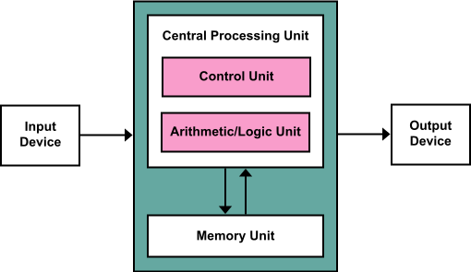
The template for all modern computers is the Von Neumann architecture, detailed in a 1945 paper by Hungarian mathematician John von Neumann. The design contains a processing unit consisting of an arithmetic logic unit and processor registers, a control unit containing an instruction register and program counter, a memory to store both data and instructions, external mass storage, and input and output mechanisms.

Personal computer
The personal computer, also known as the PC, is one of the most common types of computer due to its versatility and relatively low price. Laptops are generally very similar, although they may use lower-power.

Computer case
The computer case is plastic or metal cover that houses most of the components. Computer cases are designed as desktop or tower. Cases are usually made from steel or aluminium. Sometimes plastic is used, and other materials such as glass or wood.

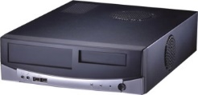
Desktop
The case may be oriented horizontally and placed on a top of a desk, or vertically and placed underneath or beside a desk.

Tower
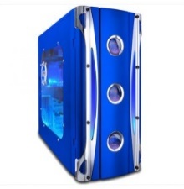
Tower cases are often categorized as mini-tower, midi-tower, big-tower. The terms are subjective and inconsistently defined by different manufacturers.

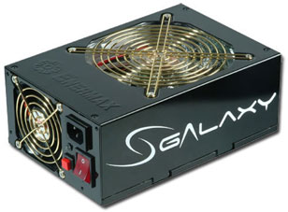
Power supply unit:
A power supply unit (PSU) converts alternating current (AC) electric power to low-voltage DC power for the internal components of the computer. The voltage at ATX computer is 5V, 3.3V and 12V.

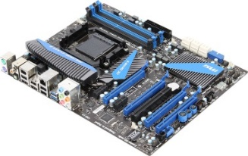
Mainboard (motherboard)
The motherboard is the main component of a computer. It is a large rectangular board with integrated circuitry that connects the other parts of the computer including the CPU, the RAM, the disk drives (CD, DVD, hard disk, or any others) as well as any peripherals connected via the ports or the expansion slots.

CPU (Central Processing Unit)
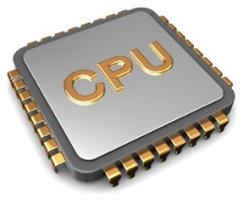
The CPU (Central Processing Unit) does most of the calculations which enable a computer to work, and is sometimes considered as the brain of the computer. Most newer CPUs include a Graphics Processing Unit (GPU). The processor speed determines the speed of the instructions and is measured in GHz; typical values lie between 1 GHz and 5 GHz. Many modern computers have the option to overclock the CPU which increases the efficiency but the thermal output is bigger and must be cooled.
Random-Access Memory (RAM)
Random-Access Memory stores the code and data that are being actively accessed by the CPU. RAM is usually on DIMMs in the sizes of 2GB, 4GB, and 8GB, but can be much larger.

Video card
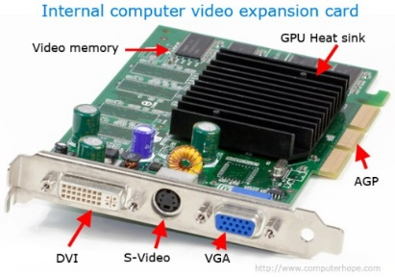
A video card is an expansion card which generates output images to a display (such as a computer monitor). Frequently, these are discrete or dedicated graphics cards, emphasizing the distinction between the dedicated and integrated graphics.
Current high-performance video cards tend to consume a great deal of power. Power demands of GPUs have continued to rise, so the video card may be the biggest electricity user in a computer. Computers with multiple video cards may need power supplies in the 1000 W - 1500 W range. Heat extraction becomes a major design aspect for computers with two or more high-end video cards.

Fixed media
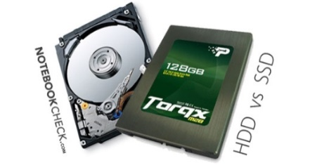
Data is stored by a computer using a variety of media. Hard disk drives are found practically in all older computers, due to their high capacity and low price. But solid-state drives are faster and more power efficient although currently more expensive than hard drives, so they are often found in more expensive computers. Some systems may use a disk array controller for greater efficiency or reliability.

Removable media
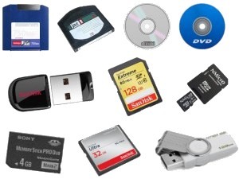
To transfer data between computers, a USB flash drive or optical disc may be used. Their usefulness depends on being readable by other systems; the majority of machines have an optical disk drive, and virtually all have a USB port.

Input and output peripherals
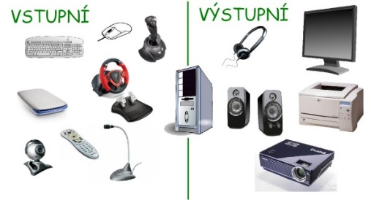
Input and output devices are typically housed externally to the main computer cases. The following are either standard or very common to many computer systems.

Input
Input devices allow the user to enter information into the system, or control its operation. Most personal computers have a mouse and keyboard, but laptop systems typically use a touchpad instead of a mouse. Other input devices include webcams, microphones, joysticks, and image scanners.

Output device
Output devices display information in a human readable form. Such devices could include printers, speakers, monitors or a Braille embosser.

Hardware upgrade
An upgrade means adding new hardware to a computer that improves its performance, adds capacity or new functions. For example, a user could perform a hardware upgrade by replacing the hard drive with a SSD to increase the efficiency or the amount of files that may be stored. Also, the user could increase the RAM so the computer may run more smoothly. The user could add a USB 3.0 expansion card in order to fully use USB 3.0 devices, or could upgrade the GPU for extra rendering power. Performing such hardware upgrades may be necessary for older computers to meet a programs' system requirements.

PRACTICE

A What do the following abbreviations stand for?
1 PSU ………………………………………………..
2 RAM ……………………………………………….
3 CPU ……………………………………………….
4 GPU ……………………………………………….
5 SSD ……………………………………………….

B Name 5 main parts of a computer: …………………………………………………………………………
3 input devices ……………………………………………………….………………………………
3 output device ……………………………………………………………………….………………

C Answer the questions.
1 What is the biggest electricity user in a computer?
……………………………………..…………….
2 What is the usual size of RAM?
……………………………………………………
3 What is the voltage at ATX computer?
……………………………………………………
4 What unit is the processor speed measured in?
..…………………………………………………..

D Complete the text with a correct word from the frame. There are two expressions that you do not need.

removable media motherboard fixed media computer hardware tower hardware upgrade case

1 A ………………………………. is new hardware added to a computer that improves its performance.
2 …………………………………. is a collection of physical elements that makes a computer system.
3 A large rectangular board with integrated circuity that connects the other parts of the computer is called
…………………………….
4 A metal or plastic cover that houses most of the components is known as a ………………………………
5 A USB flash drive or optical disc are ………………………………. that transfer dates between computers.

